VATANSEVERLİK

Vatanseverlik en yaygın anlamıyla, vatanını sevme ve vatanı için her türlü özveride bulunma duygusudur. Ancak, gerçek vatan topraklarının ne olduğu, kimlerin aynı vatanın insanları sayılabileceği, bu insanların vatana karşı hangi hizmet ve fedakârlıkları yapmakla yükümlü olduğu ve vatanseverlik tavrının doğal bir sonucu olarak ne tür bir sosyal davranışın beklenebileceği konusunda ortak bir fikre varmak oldukça zordur.
Bazı antropologlar, ilkel insanın medeni insanla kıyaslandığında, kendi ile bağlı bulunduğu grup arasında çok az bir fark gördüğünü, kendini ailesi, köyü, kabilesi veya klanı ile Özdeşleştirdiğini ileri sürmektedirler. Oysa medeni insanın bağlı bulunduğu grup bir tek değil, pek çoktur. Medeni insan, vatandaşlık, akrabalık, komşuluk, hemşerilik gibi bağların yansıra, toplumsal sınıfı, meslek grubu ve üye olduğu örgütler ve dernekler gibi zaman zaman kendi üzerinde çapraz baskılar kurabilecek olan, çok çeşitli bağlılıklar içindedir. Hepsinin de ortak yanı, insanların benzerleri ile bir arada yaşama arzusu ve tanıdık bir sosyal çevrenin getirdiği güvenlik ve memnuniyet duygusudur.
Vatanseverlik duygusunun kaynağını araştıran sosyal psikologlar bu konuda kesin bir açıklamaya gidememişlerdir. Vatanseverlik duygusunun bir görüntüsü, soy sop bağlılığıdır, tikel insan, grubuna olan bağlılığını, kutsal veya kahraman atalardan bahseden, kabilenin eskiliğini vurgulayan ve genellikle de kabilenin doğuşunu dünyada yaşamın başlamasıyla bir tutan efsanelerle, mitolojik öykülerle meşrulaştırır. Soy sop bağlılığı, yalnız ilkel insana özgü olmayıp, genelde geleneksel insanın en kuvvetle duyduğu bağlılıklardan bindir ki, bu yolda pek çok tarihçi, geçmişte efsanelerde ve mitolojik öykülerde görülen aynı meşrulaştırma mekanizmasıyla harekete geçerek çalışmalar yapmıştır.
Vatanseverliğin bugün daha ziyade ifade ettiği anlam, toprağa, anavatana bağlılıktır. Yapılan antropolojik araştırmalar, ilkel insanların belli bir yerde yaşamaya başladıktan bir süre sonra böyle bir bağlılık içine girdiklerini göstermiştir.

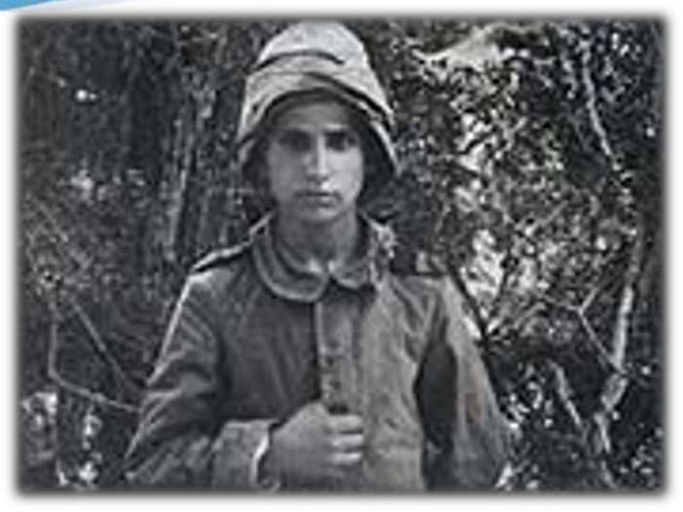

KINALI HASAN
Yüzbaşı Sırrı Bey, ikindi vakti yeni gelen erleri teftiş ederken, içlerinde bir tanesinin saçının bir tarafı kınalanmış olduğunu görür ve takılır: “Hiç erkek kınalanır mı? Mehmetçik: Buraya gelmeden evvel, anam kınalamıştı komutanım” der ve sebebini bilmediğini ilave eder. Komutanın isteği üzerine anasına haber salar, Niye benim saçımı kınaladın?
Gelen cevabi mektupta şunlar yazar:
“Ey gözümün nuru Hasan’ım,
Köyümüzde rahat rahat oturalım mı? Vatan sevgisi içimizde alev alev yanıyor. Sen ecdadından, babandan aşağı kalamazsın… Ben, senin anan isem. Beni ve seni Allah yarattı, vatan büyüttü. Allah, bu vatan için seni besledi. Bu vatanın ekmeği iliklerinde duruyor…
Sen bu ailenin seçilmiş kurbanısın…
Hasan’ım, söyle zabit efendiye… Bizim köyde kurbanlık ayrılan koyunlar kınalanır… Ben de seni evlatlarımın arasından vatana kurban adadım. Onun için saçını kınalamıştım…
El-hükmü billah. Allah, seni İsmail Peygamber’in yolundan ayırmasın. Seni melekler şimdiden rahmetle anacaktır. Gözlerinden öperim… Anan – Hatice

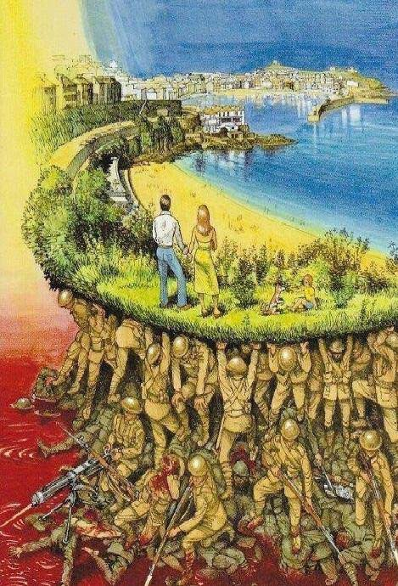

VATAN SEVGİSİNEDİR?

Vatan sevgisi kavramını incelemenden önce vatan ne anlama gelir onu öğrenelim. atan; Bir kimsenin doğup büyüdüğü; bir milletin hakim olarak üzerinde yaşadığı, arındığı, gerekirse uğrunda canını vereceği toprak bütününe vatan denilmektedir. Vatan sevgisiyse Üzerinde doğup büyüdüğü ve hayatını geçirdiği bu topraklar için gerektiğinde ayağını feda edebilme, tüm sosyal ve ekonomik haklarından feragat edebilme duygusunu atan sevgisi olarak tanımlayabiliriz. Vatan sevgisi, en asil, en yüce sevgilerden biridir
Gerektiğinde vatan için savaşmakta vatan sevgisinin bir tezahürüdür. Bizler vatan uğrunda kanlarıyla destanlar yazan,şehitler ve gazilerle dolu bir milletin çocuklarıyız. ecdadımızın bu vatan topraklarını bizlere nasıl emanet ettiğinin bilinci içerisindeyiz. Vatan uğrunda her fedakârlığı göstereceğimiz en değerli varlığımızdır.
Türk Milleti’nin vatanına olan sevgisi ve bağlılığı tarihsel bir gerçektir ve milletimizi iğer milletler arasında üstün kılan en asil özelliklerden birisidir. Bununla birlikte her Türk, illetinin menfaatlerini kendi menfaatlerinden, milletinin geleceğini kendi geleceğinden stün tutan bir anlayışa, derin bir millet sevgisine sahiptir.
Türklerin, diğer tüm milletlere örnek olması gereken vatan ve millet sevgisi, bize anlı tarihimizin
en önemli miraslarından birisidir. Vatan ve millet sevgisi, çok asil sevgilerdir ve Türk Milleti için kutsal değerlerdir.

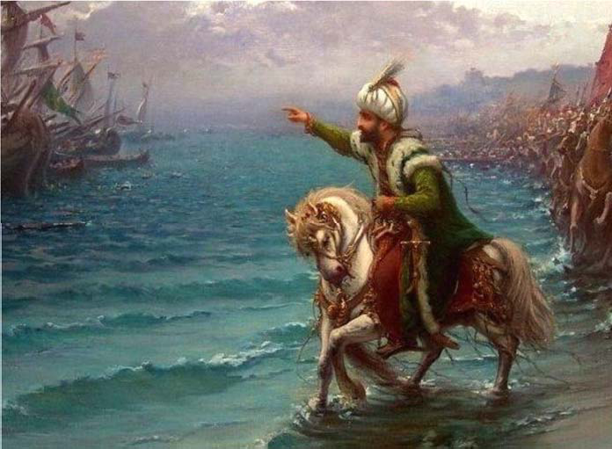

FATİH SULTAN MEHMED
Fatih Sultan Mehmed 29 mart 1432 yılında Edirne’de dünyaya gelmiştir. Babası padişah ikinci Murad, annesi ise Huma hatundur. Fatih Sultan Mehmedin yapısı: uzun boyu, dolgun yanağı, adaleli ve kuvveti oldukça iyi bir padişahtı. O devrin en büyüklerinden birisiydi ve toplam 7 yabancıdil biliyordu.
Fatih zamanında alimleri, sanatkarları ve şairleri toplar sohbet eder ve bundan çok büyük zevk alırdı. Bilinmeyen konular hakkında araştırmalar yaptırırdı ve bu araştırmaları incelerdi. Akşemseddin Fatih Sultan Mehmed’in hocalığını yapmış bir âlimdir. En çok değer verdiği âlimdir. Fatih, soğukkanlı ve çok cesur bir insandı. Eşi benzeri olmayan bir komutandı ayrıca mükemmel bir yöneticiydi. Yapacağı değişiklerle ilgili hiç kimseye en ufak bir sır vermezdi.
Genelde farsça ve Arapçaya çevrilen felsefi konulu eserleri okurdu. Fatih sultan Mehmet bilime çok önem veren bir padişahtı. Fatih Sultan Mehmed 1481 yılına kadar padişahlık yaptı. 25 kere sefere katıldı. Fatih sultan Mehmet yüksek azim ve iradesi vardı. Verdiği kararlı uygulardı. Devlet idaresinde oldukça sertti. Savaşlarda cesurdu. Savaşta önlerde giderdi.
20 Yaşında Osmanlı Devletinin başına geçti. İstanbulu fetheden Sultan Mehmed 1100 yıl hüküm süren Doğu Roma İmparatorluğunu ortadan kaldırdı ve Fatih unvanını aldı. Ortaçağı kapatıp yeniçağı açtı. Bir dünya imparatoru oldu. 3 Mayıs 1481 yılında Maltepe de hayata veda etti.
“İstanbul mutlaka fethedilecektir. Onu fetheden komutan ne güzel komutan, onu fetheden ordu ne güzel ordudur.” (HZ.Muhammeds.a.v).

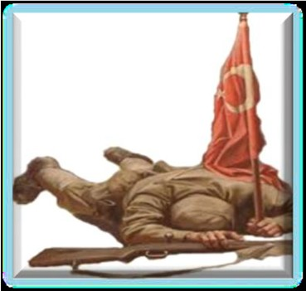
VATAN SEVGİSİVE CESARET
Cesaret, din, vatan ve namus gibi kutsal değerlerimiz uğrunda kahramanlık gösterip fedakarlıkta bulunmak, yeri ve zamanı gelince bu yolda can vermektir. İnsan, dinini, vatanını ve namusunu korumazsa şerefli olarak yaşayamaz. İnsanın, bu mukaddes değerlerini korumak için fedakarlıkta bulunmaması korkaklıktır.
Cesaret, güzel huylardandır. Korkaklık ise bunun tersidir. Korkak kimseler, her türlü haksızlığa boyun eğer, yiğitlik ve kahramanlık duygusu, din ve vatan, düşmanlarına karşı koymamızı sağlar.
Cesur kimsenin kahramanlığı, harp meydanında belli olur. Hakiki kahraman, sulh zamanında böbürlenmez, gösteriş yapmaz. Böyle kahramanları, düşmanları bile takdir eder.
Düşkünlere, haksızlığa uğrayanlara kendisini koruyacak kimseleri olmayanlara saldırmak, cesaret değildir.
Kahramanlık olmaz. Bu korkaklığın başka bir çeşididir. Cesaret ve yiğitliğin kazanılması, doğuştan olduğu gibi, anne ve babaların, arkadaşların ve kahramanlığın anlatıldığıyazıların ve sohbetlerin yardımlarıyla da elde edilir. Bunun için atalarımız çocuklarına, korkaklarla arkadaşlık yaptırmazlardı.
Sevgili Peygamberimizin, Eshâb-ıkiramın ve ecdadımızın hayatı, kahramanlık destanlarıyla doludur. İnsanların en kahramanı, Peygamberimizdi. O, daima “Allah’ım, korkaklıktan sana sığınırım” diye dua ederdi: Düşman ile kahramanca dövüşen Müslümanlar, “Ölürsem şehit, kalırsam gazi olurum” diyordu. Bütün bu üstünlüklere kavuşmaları, İslamiyet’e uygun yaşamaları sebebiyledir.

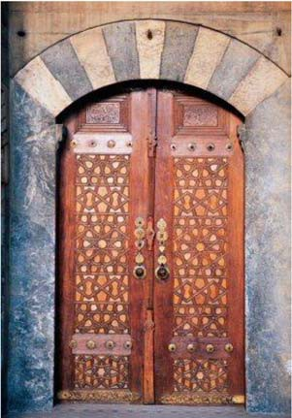

BAŞVEZİRLİK
Bilge sultanın vezirlerinden birisini başvezirliğe tayin etmesi gerekiyordu. Bu göreve layık veziri bulabilmek için bütün vezirlerini etrafına topladıve onlarıbir sınava tabi tuttu.
Onlar o güne kadar gördükleri en büyük ve ağır kapının önüne getiripşöyle dedi:

"Sizler çok akıllı ve güçlü insanlarsınız ve ümit ediyorum ki içinizden birisi ülkeminşu en büyük kapısını açabilir. Şimdi sizi kapıyla baş başa bırakıyorum. Göreyim bakayım, hanginiz bu kapıyı açabilecek." Saray mensuplarından bazıları daha kapıyı görür görmez dudaklarını büküp bu kapıyı açmanın mümkün olmadığına karar vermişti. Diğerlerine göre daha akıllı sayabilecek bazıları kapıyı daha yakından incelediler, ama kapının azameti karşısında onlar da pes etmekte gecikmedi. Kendi aralarında yaptıkları konuşmalarda bu kapının imkanı yok açılamayacağında fikir birliği ettiler. Sarayın en seçkin adamları kapının karşısında ümitsizce beklerken, o zamana kadar saygısından öne geçmeyen en genç vezir diğerlerinin arasından sıyrılarak kapının yanına gitti. Onu şöyle bir gözden geçirdi. Sonra da onu elleriyle yokladı. En sonunda, bütün kuvvetiyle kapıya yüklendiğinde ağır kapı ardına kadar açıldı. Meğerse kapı zaten tam kapalı değildi ve onu açabilmek için gereken sadece deneme cesareti gösterebilmekti. Sultan bu cesareti gösterebilen genç vezire şunları söyledi: “Sadece görüntüye bakarak daha baştan ümitsizliğe kapılmadın, sonunda başarısız kalacak olsan bile deneme cesareti gösterdin. Bu yüzden, baş vezirlik makamına seni tayin ettim."

VATAN SEVGİSİNİN EN GÜZEL YAĠANDIĞI YER: “ÇANAKKALE”
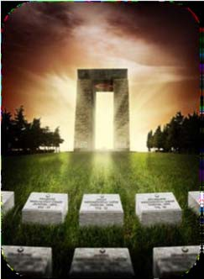
Çanakkale Muharebeleri’nde iki zafer birden kazanılmıştır. Bunlardan biri, düşmana karşı zahiren kazanılan maddî zafer; ikincisi ise, ruh ve mana, fazilet ve fedakârlık, din, iman ve vatan sevgisi hususlarında yaşanan ve asla mazi olmayan manevi zaferdir. Bu zafer, Türk milletinin tarihindeki eşsiz bir şeref tablosudur.
Bedir savaşı, nasıl imanın küfre karşı ilk direnişi ise, Çanakkale de, tabir câizse İslâm’ın son karakolunun müdafaasıdır. Bu zaferin
bilebildiğimiz kadarıyla iki sebebi vardır. Cenabıhak, Enfâl Sûresi’nin 33. ayetinde bunu şöyle bildirir: “1. (Rasûlüm) hâlbuki Sen onların içinde iken Allah, onlara azâb edecek değildir. 2. Ve onlar mağfiret dilerlerken de Allah onlara azâb edecek değildir.” Çanakkale Muharebeleri’nde kahraman askerimiz, bu ayetin muhtevâsını gönlüne nakşederek apayrı bir îman heyecanı içindeydi. Yâni her neferin sînesinde Peygamber Efendimiz’in engin muhabbeti yer almaktaydı. Sanki Bedir’den esen bir sabâ rüzgârı Çanakkale’ye rûhâniyet tevzî ediyordu. Nitekim düşman çemberi içinde kalan Binbaşı Lütfü Bey’in, o hengâmede canhıraş bir şekilde: “Yetişyâ Muhammed, kitabın elden gidiyor.” feryâdıyla istimdâd (yardım dilemek) etmesi, bunun en aşikâr bir ifadesidir. İkinci keyfiyet ise, elimizde bulunan hâtıratların ifâdesine göre, her asker o tehlikeli zamanda bile, bir vakit namazını dahi kaçırmamaya dikkat etmiş ve Cenabıhakk’a daima iltica hâlinde bulunmuştur. İşte Çanakkale’yi ölümsüzleştiren kahraman ordumuz, Allah’ın yardımına mazhar olacak seviyede yüksek bir iman vecdi içinde vatanını müdafaa etmiştir.
Vatan müdafaasından maksat, ecdadın emaneti ve milletin haysiyeti olan toprakları korumakla beraber, aynı zamanda o topraklar üzerinde yaşayan insanların dinini, imanını, canını, malını, ırzını ve namusunu da muhafazadır. Neticede bunların hepsini temsil eden bayrağın müdâfaasıdır. Bu sebeple bayrak, aslâ bir bez parçası değil, bir milletin maddî ve manevi izzet veşerefidir. Tabiî ki bu da bir vatan coğrafyası üzerinde mümkün olacağından, bu ulvî gaye, “vatan müdafaası” olarak ifade edilmiştir.
(1)

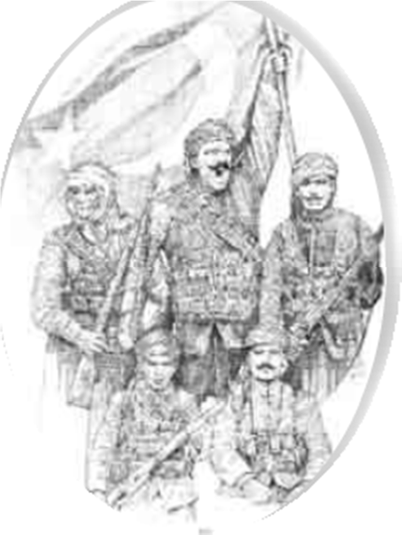
Bir kimse askerlik vazifesi başında iken ölürse, o şehit olarak Rabbine kavuşur. Şehidin amel defteri kapanmaz ve dünyada işlediği güzel ve hayırlı işlerin sevâbıda kıyamete kadar devam eder. Şehidin, kabirde meleklerin suallerinden ve kabir azabından muaf tutulacağı, Peygamber Efendimiz ’in müjdesidir. Ancak bunda, sıhhatli bir iman ve cihat niyetine sahip olma zarûreti vardır. Bu sebeple şehitlikle ilgili bütün hadîsişerîflerde “Allah yolunda” kaydı vardır.
Bu itibarla Çanakkale, Türk gençliğine şehitlik ve gazilik ile yoğrulmuş iman idealinin tâlimgâhı olmuştur. Gazilik ve şehitlik, bu millet için manevi bir ziyafetti. Ölmek, şehitlik saadeti; yaşamak ise gazilik şerefi idi.
Çanakkale’de, kumandanından erine kadar bütün bir ordu, fedakârlık toprağında ekilmiş tohumlar gibiydi ki, o tohumlar kanla sulanıyordu. Zira onlar biliyorlardı ki, nihâyetinde bu dünyanın da sonu gelecektir, bu dünyaya tapanların da...
Ahirettekiler ise ebedîdir, ölümsüzdür. Bunun için onlar ölümsüz, yâni ebedî olanı seçtiler.
Çanakkale’de harbin kızıştığı zamanlarda öyle
bir an geldi ki, kumandanların bir kısmı şehit oldu. Mehmetçik, kumandansız ve yalnız başına kaldığı zamanları yaşadı. Fakat her bir Mehmetçik, Çanakkale’de bütün milletin kalbini sînesinde hissederek büyük bir gayretle düşmanı karşıladı. Din, millet ve vatan uğruna canlarını seve seve feda etti. Zira gönüllerinde, canlarından aziz bildikleri sarsılmaz bir îman vevatan sevgisivardı. Bu sevgiyi diri tutan da hiç şüphesiz Allah ve Resul’üne duydukları iman muhabbetiydi.
O gün kumandanından erine kadar her gönül, hatta bütün bir millet Çanakkale’de yekvücut olmuş; “Toplu vurdukça yürekler, onu top sindiremez!” hakikatini yaşamıştı. Nitekim orada maddî gücümüz, düşmanın gücüyle kıyas bile edilemeyecek kadar az idi.
(2)

Askerin İstanbul’dan Çanakkale’ye gidene kadar ayağındaki postal paramparça oluyordu. Zaman zaman, atacak barutu da kalmadığı hâlde gerçek bir can ve mal infâkı yaşandığı için yine de zafer müyesser oluyordu. Zîrâ mâneviyat maddeden kuvvetli olduğu için onu tesiri altına alıyordu. Böylece Çanakkale’de, her türlü teknik donanıma sahip üç yüz bin kişilik düşman ordusu, sayı ve silah bakımından kendisinden çok daha zayıf, fakat îman kuvveti ve maneviyat itibariyle son derece kuvvetli olan ordumuza boyun eğmek zorunda kaldı.
Çünkü Mehmetçik, silâh eksikliğini iman gücü ile telafi ediyor ve ne pahasına olursa olsun neticeyi Allâh’ın izniyle kendi lehine çeviriyordu. Vatan toprağına atılan her gülle, o arslan yürekli neferin iman dolu göğsünde sönüyordu. İngiliz ordu kumandanı Orgeneral Hamilton’un: “Bizi Türkler ’in maddî gücü değil, manevi gücü mağlup etmiştir. Çünkü onların atacak barutu bile kalmamıştı. Fakat biz, gökten inerek onlara yardım eden güçleri müşahede ettik!..” şeklindeki itirafı da bu gerçeği sergilemektedir.
Böylece Çanakkale’de sadece kahramanlık ve cesaret destanı değil, aynı zamanda sahip olunan yüksek manevi seviyenin bereketiyle bir fazilet destanı yazıldı. Kahraman erler daha muharebeye girmeden, onun zafer müjdeleriyle dolu rüyalarını gördüler ve bunları gerçeğe inkılâp ettirdiler. Onlar o gün Allah’ın lütfuna erdi ve ferahladılar. Tarih; din ve vatan uğrundaki fedakârlığı onlardan öğrendi. Çünkü onlar, Hazreti Mevlânâ’nın:
“Ey bülbül! Git de aşkı pervaneden öğren. O, kendini alevin içine attı, yandı. Sevgilisi uğruna can verdi, sesi çıkmadı.” diye tarif ettiği pervaneden daha fedakâr idiler. Sevginin en tabiî neticesi fedakârlıktır. Seven, sevdiğine karşı, sevgisi ölçüsünde fedakârlık yapmayı zevk ve vazife olarak telakki eder. Bu, âşığın maşukuna can vermesine kadar gider. Can ve malın Allah yolunda, vatan ve millet uğrunda feda edilmesi, kulun Rabbine duyduğu muhabbetinin en güzel bir tezahürüdür. Bunun içindir ki Allah Resulü sallâllâhu aleyhi ve sellem:“Vatan sevgisi imandandır...”buyurmuşlardır.

(3)

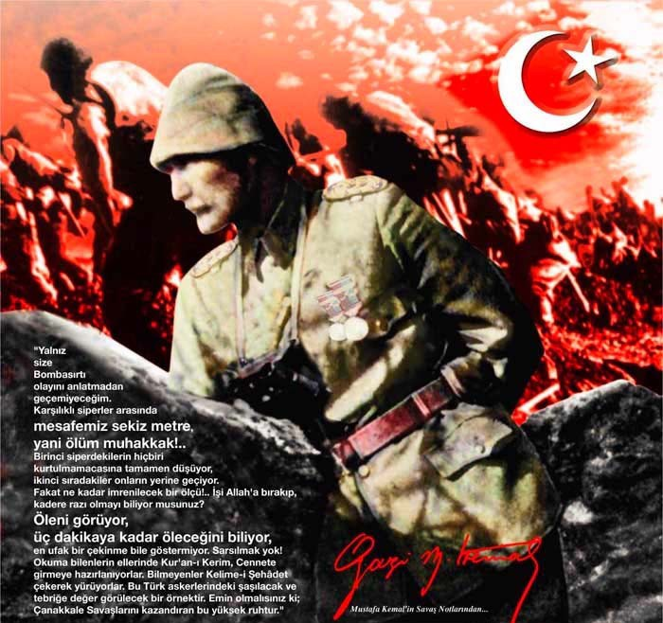
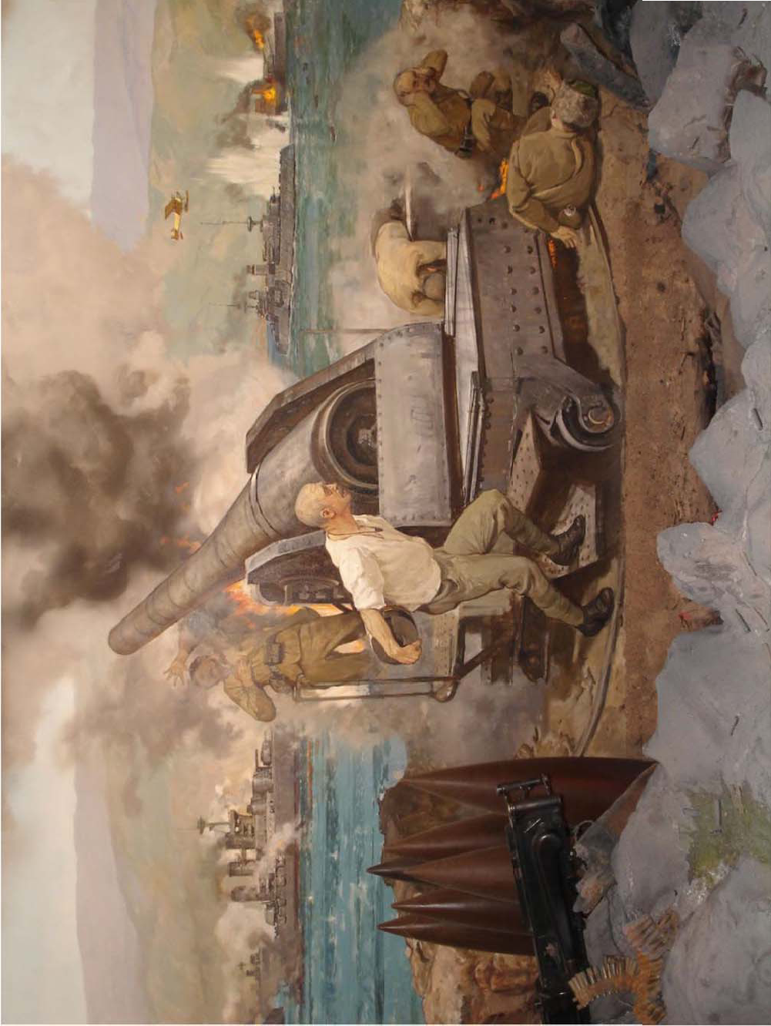

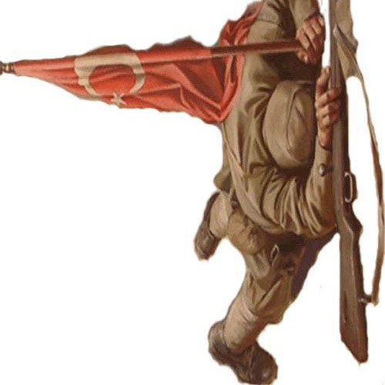

Vatan için katlanılan ölüm kadar tatlı ve şerefli bir ölüm var mıdır? ( Horatius)

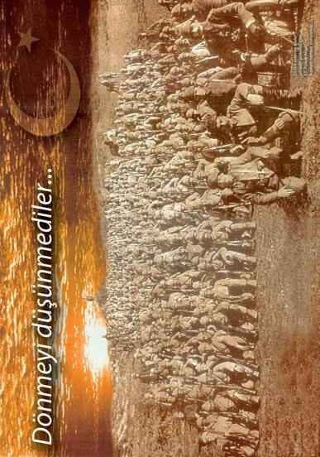
Vatanı için ölmüş bir insan mesut insandır.
Virgilius

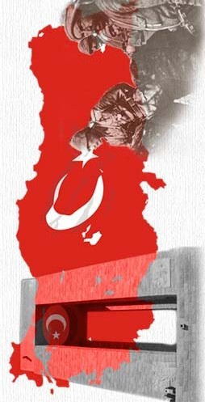

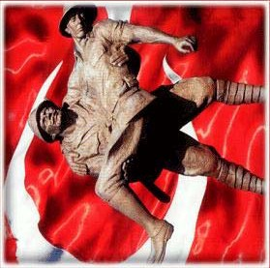
Vatanında ölmeyen iki kere ölür.
İ. Habib Sevük
Vatana olan borcunu ödemeden ölen insan bedbahttır.
J. Fletcher

Bayrakları bayrak yapan üstündeki kandır. Toprak, eğer uğrunda ölen varsa vatandır. (Mithat Cemal Kuntay)

